**Laboratorio 03. ACSO-2L**

Jefer Alexis González Romero

**Bitácora**

En VirtualBox seleccionamos en *nueva* para crear la máquina virtual, ahí ingresamos el nombre y la carpeta que queramos, después seleccionamos el tipo que es *BSD* y la versión *NetBSD (64-bit)* y le damos en siguiente*.*

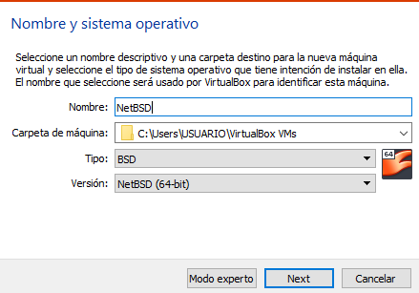

Ingresamos la cantidad de memoria, en este caso debe ser de *700MiB*.

Creamos el disco duro virtual.

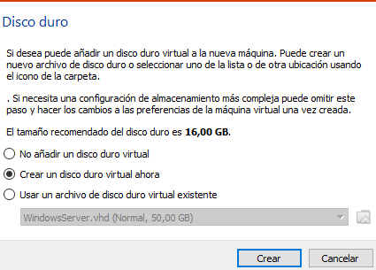

Seleccionamos el tipo de archivo de disco duro, yo seleccionaré *VHD.*

Escogemos *reservado dinámicamente* para el archivo de disco duro.

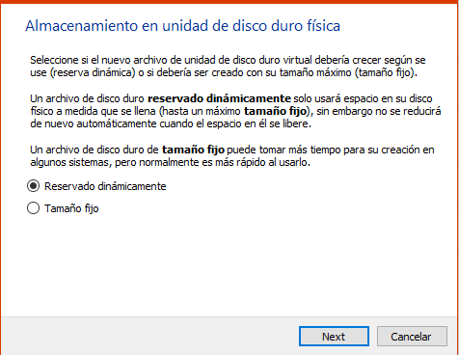

Ingresamos la ubicación del archivo que deseemos y para el tamaño del disco duro virtual lo dejamos en *3GiB*.

Ahí ya tendríamos creada la máquina virtual, ahora la iniciaremos.

Nos pedirá el archivo de disco óptico virtual, vamos a usar la distribución de *Slackware,* para descargarlo entramos en el navegador e ingresamos [*http://ftp.escuelaing.edu.co/*](http://ftp.escuelaing.edu.co/)

Oprimimos en *pub.*

Seleccionamos *Unix.*

Abrimos *BSD.*

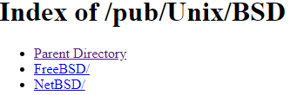

Trabajaremos con *NetBSD*

Usaremos *NetBSD-9.3-amd64.iso*

Cuando ya lo tengamos descargado lo seleccionaremos y le damos en iniciar.

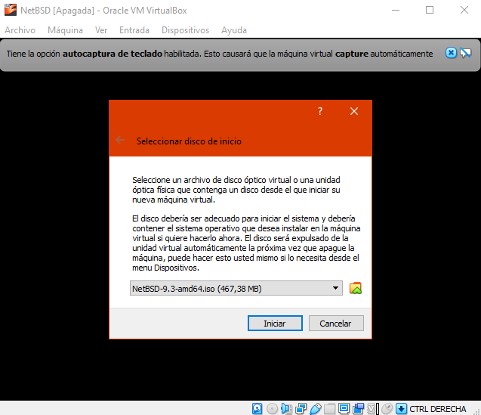

Elegimos el idioma en el que queremos la instalación en nuestro caso castellano.

Seleccionamos el tipo de teclado *Latin American.*

Intalamos NetBSD en el disco duro.

Damos en que sí queremos continuar.

Seleccionamos el disco.

Para hacer las particiones eligiré *MBR.*

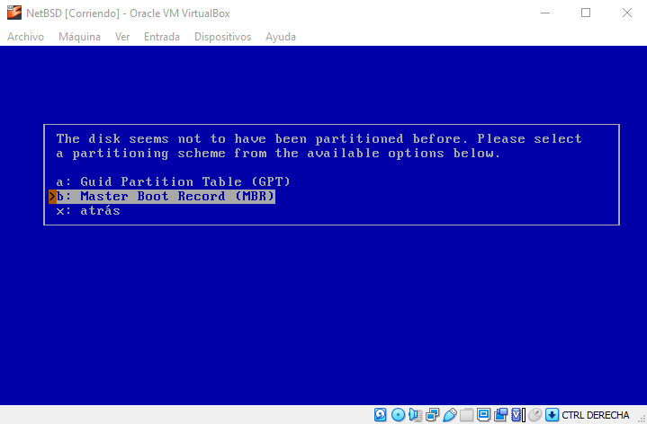

Usaremos todo el disco.

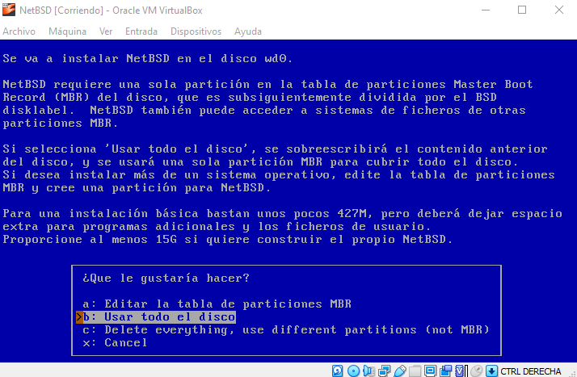

Le damos en que queremos establecer los tamaños de particiones.

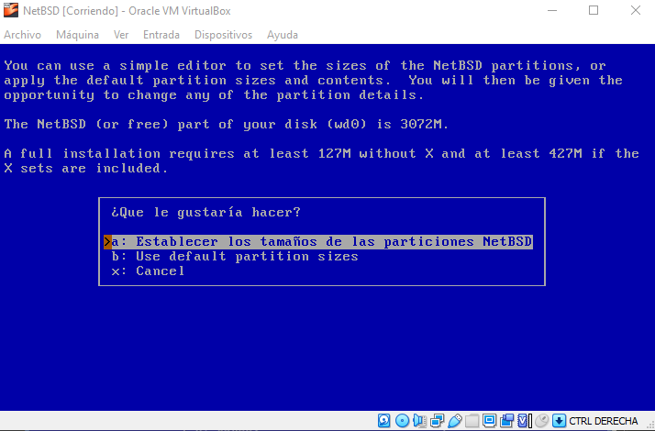

Ingresamos los valores para las particiones, una *swap* y otra *Filesystem,* cada una de 1500 MB.

Le damos que los tamaños de partición están bien.

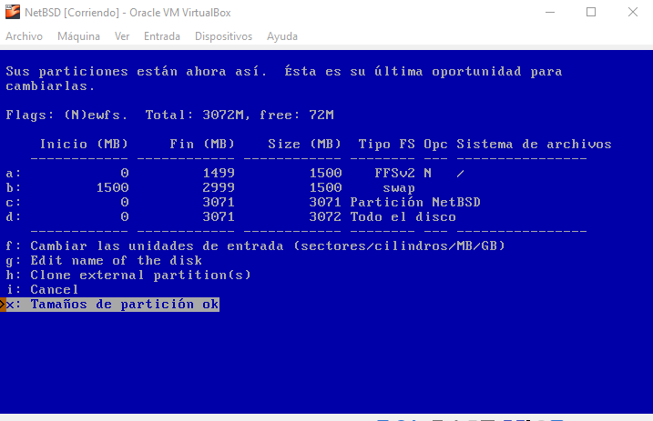

Decimos que sí deseamos continuar.

Usaremos la consoloa *BIOS.*

Seleccionamos *Instalación minima.*

Elegimos la primera opción.

Presionamos *enter* para continua.

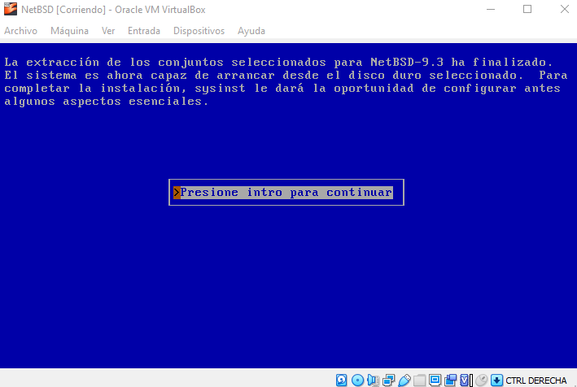

Ahora configuraremos la red, así que seleccionamos la primera opción.

Elegimos la única opción.

Damos *enter.*

Decimos que no queremos hacer la autoconfiguración.

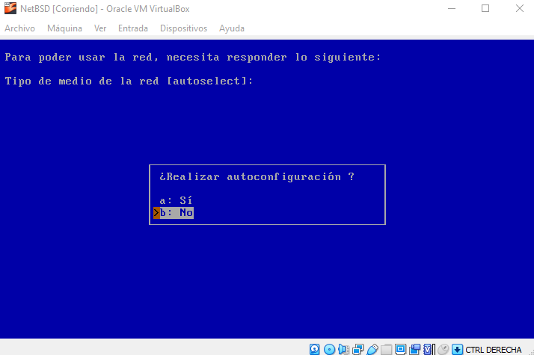

Ingresamos la información que nos piden para la red, y seleccionamos el servidor DNS que sería la primera opción.

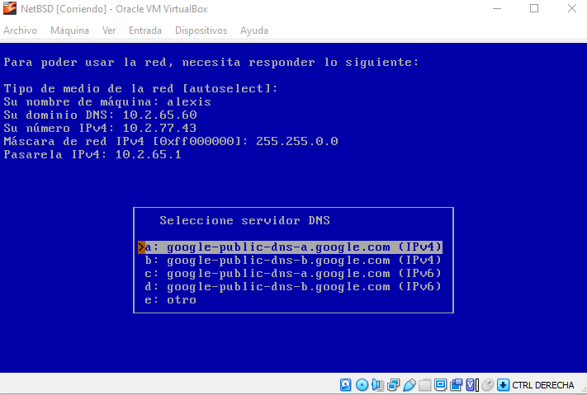

Damos que sí son correctos.

Volvemos a indicar que sí.

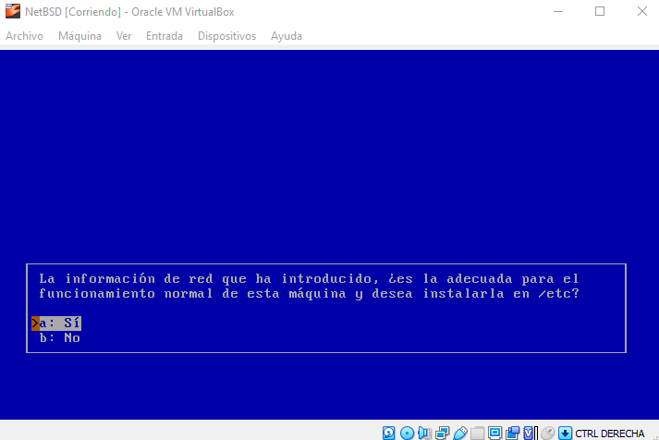

Ya quedó configurada la red, ahora ingresaremos una contraseña de root.

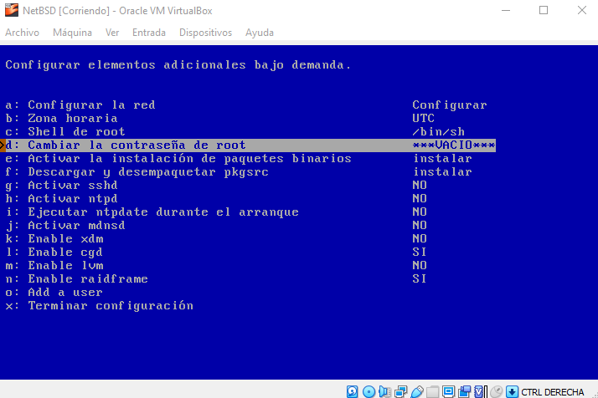

Damos que sí queremos establecer la contraseña.

Ingresamos la contraseña dos veces.

Terminamos la configuración.

Presionamos *enter.*

Y reiniciamos la computadora.

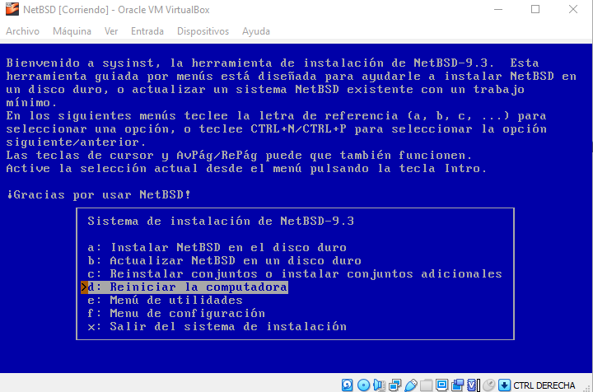

Volvemos a ingresar el idioma de instalación y el teclado, después le damos en salir del sistema de instalación.

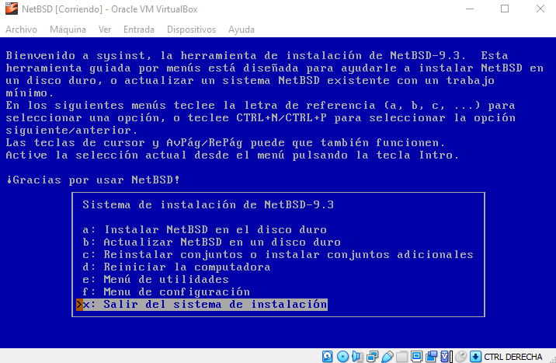

Ahora realizamos las pruebas de red, primero con 8.8.8.8.

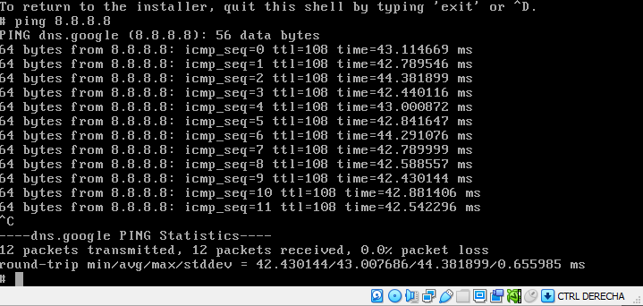

Seguimos con 10.2.65.1.

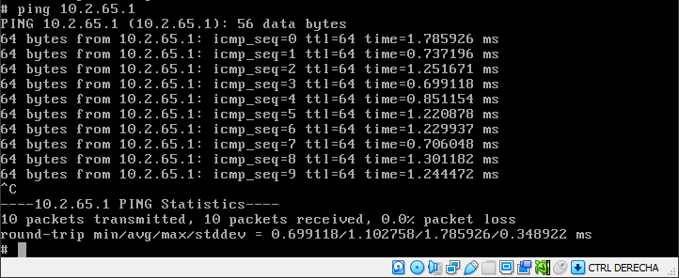

y por último con www.google.com

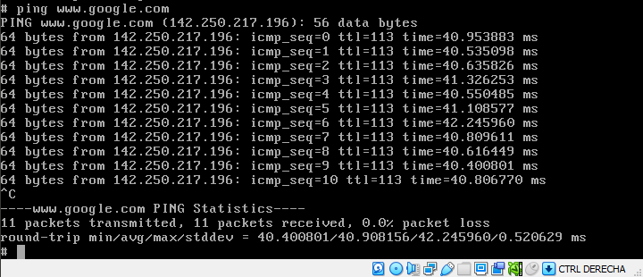

**Preguntas**

**1.** ¿Cuál es la estructura de directorios del sistema?

La jerarquía del sistema de ficheros de NetBSD es fundamental para obtener una compresión completa del sistema. En esta estructura el concepto más importante en el directorio raíz <</>>, este es el primero en ser montado y contiene el sistema básico necesario para preparar el sistema operativo. Algunos de los directorios más comunes son:

* **/bin/:**Utilidades utilizadas en entornos de uno o varios usuarios.
* **/boot*:**Cargador(es) de arranque de segunda etapa para el sistema operativo
* **/dev/:** Archivos de bloques, caracteres y otros dispositivos especiales.
* **/etc/**: Archivos y scripts de configuración del sistema.
* **/mnt/**: Directorio vacío utilizado de forma habitual por administradores de sistemas como punto de montaje temporal.
* **/proc/:** Punto de montaje para el sistema de archivos del proceso.
* **/rescue/:** Herramientas de rescate vinculadas estáticamente, para usar en la recuperación del sistema.
* **/root/:** Directorio de inicio para el superusuario.
* **/sbin/:** Programas del sistema y utilidades de administración utilizados tanto en entornos usuario y multiusuario.
* **/tmp/:** Archivos temporales.
* **/usr/:** Contiene la mayoría de las utilidades y archivos del sistema.
* **/usr/src/:** NetBSD y archivos fuente locales.
* **/var/:** Archivos de registro multipropósito, temporales, transitorios y de spool.

**2.** ¿Cuál(es) es(son) el(los) manejador(es) de paquetes que usa NetBSD?

**pkgsrc**

Es el administrador de paquetes predeterminado de NetBSD, es muy versátil y configurable, admite paquetes de construcción para un prefijo de instalación arbitrario, lo que permite que coexistan varias ramas en una máquina, un marco de opciones de compilación y un marco de transformación del compilador, entre otras funciones avanzadas. También se admite el uso y la instalación sin privilegios.

**3.** ¿Cuáles y para qué sirven cinco (5) comandos básicos de el(los)?

* **pkgin upgrade:** Para actualizer paquetes binario
* **pkg_delete:** para desistalar los paquetes
* **pkg_info:** muestra información sobre la instalación de los paquetes
* **pkgin install:** para la instalación de paquetes
* **pkgin avail:** Da los paquetes disponibles

**Referencias**

<https://man.netbsd.org/hier.7>

<https://www.pkgsrc.org/>